Тестовый практикум по русскому языку для трудящихся-мигрантов
(базовый уровень для получения разрешения на работу в России)

ВАЖНЫЕ ФАКТЫ О ГЕОГРАФИИ РОССИИ

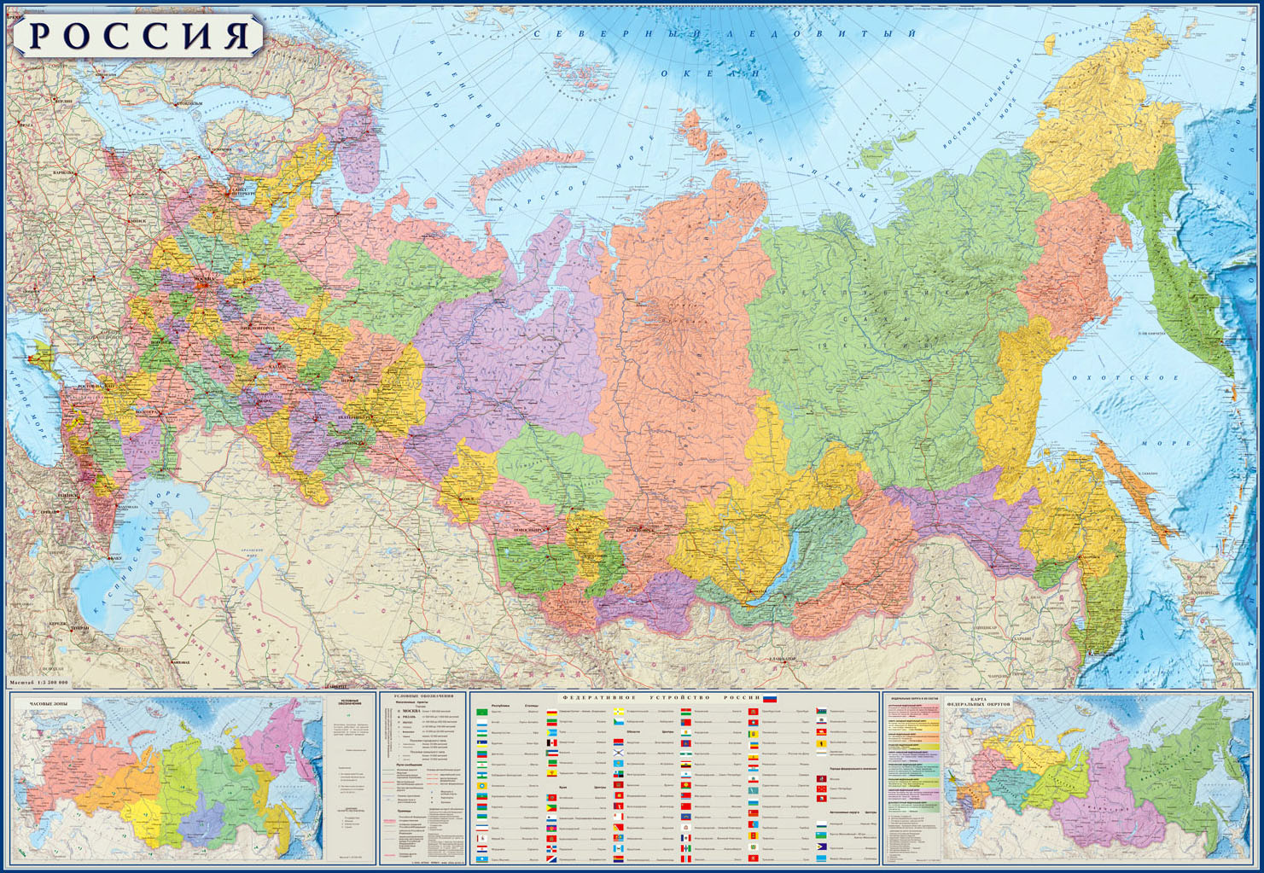

Россия занимает первое место в мире по территории – 7 125 187 км2.
Столица России – Москва.
Россия граничит с 18 странами: Норвегией, Финляндией, Эстонией, Латвией, Литвой, Польшей, Белоруссией, Украиной, Абхазией, Грузией, Южной Осетией, Азербайджаном, Казахстаном, Китаем, Монголией, Северной Кореей, по морю с Японией и США.
В составе Российской Федерации находятся 85 субъектов, 46 из которых именуются областями, 22 — республиками, 9 — краями, 3 — городами федерального значения, 4 — автономными округами и 1 — автономной областью.
Россия – многонациональное государство, в ней проживают представители более 200 национальностей.

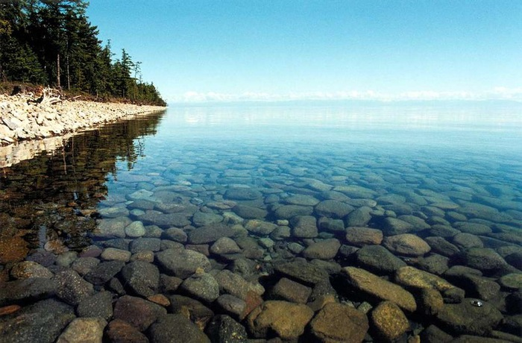
Озеро Байкал – самое глубокое озеро и самый большой пресноводный водоем в мире.

ГОСУДАРСТВЕННЫЕ ПРАЗДНИКИ РОССИИ
- 1 января — Новый год
- 7 января — Рождество Христово
- 23 февраля — День защитника Отечества
- 8 марта — Международный женский день
- 1 мая — Праздник Весны и Труда
- 9 мая — День Победы
- 12 июня — День России
- 4 ноября — День народного единства

АББРЕВИАТУРЫ
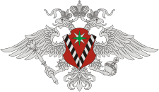Федеральная миграционная служба (ФМС России) — государственный орган в России, который регулирует миграционные процессы, а также осуществляет надзор и оказание государственных услуг в сфере миграции.

Деятельность ФМС:
Иные полномочия: осуществление регистрационного учета граждан Российской Федерации по месту пребывания и по месту жительства в пределах Российской Федерации и контроля за соблюдением гражданами и должностными лицами правил регистрации и снятия с регистрационного учета граждан Российской Федерации; оформление и выдача иностранным гражданам и лицам без гражданства документов для въезда в Российскую Федерацию, проживания и временного пребывания в Российской Федерации; осуществление контроля за соблюдением иностранными гражданами и лицами без гражданства установленных правил проживания и временного пребывания в Российской Федерации; исполнение законодательства Российской Федерации по вопросам беженцев и вынужденных переселенцев, участие в установленном порядке в предоставлении политического убежища иностранным гражданам и лицам без гражданства; осуществление в соответствии с законодательством Российской Федерации контроля и надзора в сфере внешней трудовой миграции, привлечения иностранных работников в Российскую Федерацию.
МВД — Министерство внутренних дел
ИНН — Индивидуальный номер налогоплательщика
РВП — разрешение на временное проживание
ПМЖ — постоянное место жительства
СССР — Союз Советских Социалистических Республик
СНГ — Союз независимых государств

ИСТОРИЯ РОССИИ С ДРЕВНИХ ВРЕМЕН И ДО НАШИХ ДНЕЙ

Цифры в истории
Для указания названия века или номера правителя в истории используются римские цифры. Ниже приведены римские цифры и их соответствие арабским:
I – 1
II – 2
III – 3
IV - 4
V – 5
VI – 6
VII – 7
VIII - 8
IX -9
X – 10
XI – 11
XII - 12
XIII – 13
XIV – 14
XV – 15
XVI - 16
XVII – 17
XVIII – 18
XIX - 19
XX - 20

ДРЕВНЯЯ РУСЬ
Начальный период истории России называют Древняя Русь. Главным событием того времени было возникновение в IX веке у восточных славян государства Киевская Русь, центром которого был город Киев. Слово Русь происходит от названия племен Русов (росов).
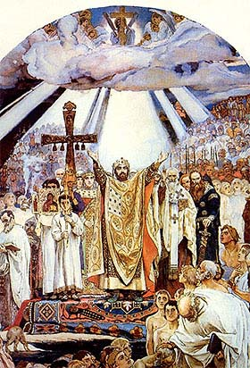
Крещение киевлян.
Художник В.М.Васнецов

Основным занятием древних славян было земледелие. На Руси было развито ремесло, бортничество (сбор меда), рыболовство и т.д.
Первым русским князем был Рюрик, правивший с 862 по 879 год, он и стал основателем первой династии правителей нашего государства. Последующими правителями были его сын, князь Олег, который сделал Киев столицей Древнерусского государства; князь Игорь и его супругаОльга, которая стала первой христианкой на Руси. При правлении ее сына Владимира I Святого (или Владимир Красное Солнышко) в 988 году Русь приняла христианство.
Расцвет Киевской Руси пришелся на годы правления князя Ярослава Мудрого. Русское общество и государство обретали зрелость: появились письменные законы, расцветало искусство, росли города. Но после смерти Князя Ярослава Русь стала раздробленной: в каждом княжестве правил свой князь.
Из-за своей раздробленности Русь не могла противостоять монголо-татарским нашествиям, в результате Русь попала под монголо-татарское иго (зависимость), которое длилось с 1230 по 1480 год. Важными сражениями в борьбе за освобождения от ига были: 1380 год — Куликовская битва, предводителем славян был Дмитрий Донской, и Стояние на реке Угре в 1480 году. Во время монголо-татарского ига на Русь нападали и с Запада. Самыми крупными сражениями принято считать Невскую битву (1240 год) и Ледовое побоище (1242 год), военачальником был князь Александр Невский.

МОСКОВСКОЕ ГОСУДАРСТВО (XV - XVII ВЕКА)
Московия — именно так называли иностранцы Россию в те далекие века. Москва стала центром объединения русских земель, а после присоединения новых территорий — столицей многонационального Российского государства. Именно при Иване III (его звали Государем Всея Руси) завершился процесс объединения русских земель вокруг Москвы. Единое Московское государство занимало самую большую территорию в Европе. В период правления Ивана III был построен краснокирпичный Кремль, который является сейчас одним из символов современной России.
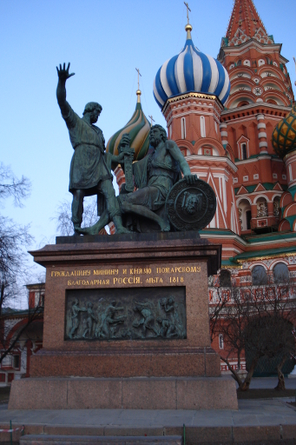
В 1533 году на престол взошел Иван IV. Его правление делится на 2 периода: в первой половине своего правления он провел массу новых реформ, вывел Россию на мировую арену, за счет Сибири, Астраханского и Казанского ханств, а также других земель государство расширило свою территорию, а вторая половина его правления знаменуется периодом опричнины. Опричнина — политика террора, проводимая на территории государства, за что и был Иван IV прозван Грозным.
В 1598 году династия Рюриковичей прекратила свое существование.
В России наступил период Смуты который продлился до 1612 года Это было время массовых восстаний и отсутствия единой власти. Страна ослабла, и этим воспользовались западные соседи, началась открытая интервенция со стороны Польши.
Но в самый сложный исторический период многонациональный народ России объединился в Народное ополчение, предводителями которого были Д.М. Пожарский и К.М. Минин, и в 1612 году Россия была освобождена от польских захватчиков.
В 1613 году на престол взошел Михаил Романов, основатель новой российской династии Романовых.

РОССИЙСКАЯ ИМПЕРИЯ
Петр I Великий (1682-1725) кардинальным образом изменил всю страну. За период его правления Россия выиграла в Северной войне, которая длилась с 1700 до 1721 год, именно после ее окончания Россия стала Империей. У нашего государства появился свой мощный флот. Был проведен ряд государственных реформ в области управления, армии и просвещения.
Правление Екатерины II Великой принято считать «золотым веком» Российского государства. Одним из самых крупных достижений императрицы является присоединение Крыма, после победы в Русско-турецкой войне 1787-1791 гг. Суворов Александр Васильевич – полководец и военный теоретик этого времени. За выдающиеся военные успехи получил высшее воинское звание генералиссимуса (1789).
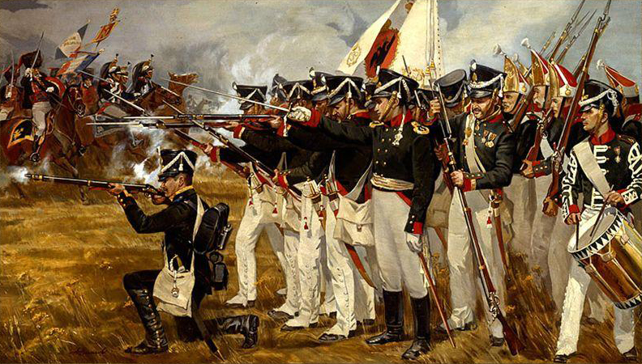Бородино. 1812 год.
Художник А.М. Ананьев

1812 год – год Отечественной войны. Россия воевала с сильным противником – Францией, в которой правил Император Наполеон Бонапарт. Победа оказалась на стороне Российской Империи, заслуга принадлежит героическому народу, партизанскому движению и выдающимся военачальником среди которых: П.И. Багратион, М.И. Кутузов и другие. Самое крупное сражение данной войны - Бородинская битва, которая состоялась 7 сентября.
В 1825 году произошло восстание декабристов. Это было восстание дворян, которые выступали за преобразование государственного строя Империи и отмену крепостного права.
Александр II провел ряд либеральных реформ, основной из которых является отмена Крепостного права в 1861 году.
Крепостное право – система феодальной зависимости, при которой крепостной (зависимое лицо) полностью было подчинено и принадлежало своему дворянину. Данная система существовала в России с 1649 по 1861 гг.
В России в начале ХХ века начинаются массовые восстания, которые переросли в революцию, к тому же внутренняя жизнь страны была осложнена войнами (1904 - 1905 гг. – Русско-японская война и Первая мировая война). В 1905 году произошла Первая Русская революция. Затем последовали революции 1917 года Февральская и Октябрьская. В 1917 году Император отрёкся от престола, наступил конец Великой Российской Империи. 17 июля 1918 года вся царская семья была расстреляна. Завершилась династия Романовых.

ОТ СССР К РОССИЙСКОЙ ФЕДЕРАЦИИ
После революций 1917 года к власти пришли большевики, представители Российской социал-демократической рабочей партии (РСДРП), предводителем был В.И. Ленин. Большевизм – радикальное послереволюционное политическое явление, основанное на тоталитаризме. В стране в 1917 году началась Гражданская война, противоборствующими сторонами были – белые (представители интеллигенции, офицеры, помещики) и красные (большевики и их союзники). С 1918 года уже существовало на территории бывшей Империи иное государство – Российская Социалистическая Федеративная Советская Республика (РСФСР), которая в дальнейшем стала одним из основателей Союза Советских Социалистических Республик (СССР) в 1922 году.
СССР было самым большим по территории государством на протяжении всего ХХ века, в нее входили 15 республик:
1. Азербайджан; 2. Армения; 3. Белоруссия; 4. Грузия; 5. Казахстан; 6. Киргизия; 7. Латвия; 8. Литва; 9. Молдавия; 10. Россия; 11. Таджикистан; 12. Туркменистан; 13. Узбекистан; 14. Украина; 15. Эстония.
В 1924 году была принята первая Конституция, а в 1936 году была принята следующая Конституция. Она закрепила главенствующую роль Всесоюзной коммунистической партии (большевиков). Управление страной было под руководством партии и Генерального секретаря партии, которым на тот период времени был И.В. Сталин.
1 сентября 1939 года началась Вторая Мировая война. Для СССР эта война началась 22 июня 1941 года, когда нацистские войска Германии вошли на территорию СССР без объявления войны. Продолжалась война 1418 дней. Она унесла жизни почти 27 млн. человек.
В борьбе против захватчиков объединился весь советский народ и в тылу, и на фронте. Победе мы обязаны в первую очередь храброму многонациональному народу, среди героев войны имена людей разных народов СССР: Алиназаров Содык (узбек), Калдыкараев Жумагали (казах), Калиев Анвар (татарин), Александр Матросов (русский), Габлия Варлам(абхаз), Ханпаша Нурадилов (чеченец), Боровченко Мария (украинка), Сутулов Григорий (башкир), Гусейн-заде Мехти (азербайджанец), Ходжи Кенджаев (таджик),Авакян Газарос (армянин), Кирилл Орловский (белорус) и другие.
Каждое сражение было важно для победы, но следующие бои были решающими на том или ином этапе войны:
- Битва за Москву (30.09.1941 г. – 20.04.1942 г.)
- Сталинградская битва (17.07.1942 г. – 2.02.1943 г.)
- Курская битва (5.07. – 23.08.1943 г.)
- Блокада Ленинграда длилась 872 дня (8 сентября 1941 г. – 27 января 1944 г.).
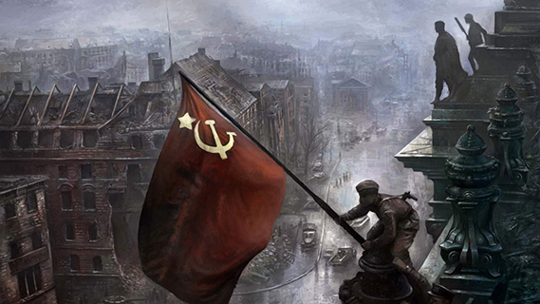
«Знамя Победы над Рейхстагом» – фотография, сделанная на крыше здания полуразрушенного нацистского парламента.

Город-Герой — высшее звание, которого удостоены двенадцать городов СССР:
1. Ленинград (ныне Санкт-Петербург); 2. Одесса (Крепость-Герой); 3. Севастополь; 4. Волгоград (бывший Сталинград); 5. Киев; 6. Брестская крепость (Крепость-Герой); 7. Москва; 8. Керчь; 9. Новороссийск; 10. Минск 11. Тула; 12. Мурманск; 13. Смоленск.
Они прославились своей героической обороной во время Великой Отечественной войны 1941 – 1945 гг.
Жуков Георгий Константинович – легендарный советский военачальник, Маршал Советского Союза. Памятник Жукову Г.К. установлен у входа на Красную площадь.
С 1944 года началось освобождение европейских стран (Болгарии, Румынии, Югославии, Венгрии). Последняя крупная битва Второй мировой войны – Берлинская операция (апрель 1945 г.). Она завершилась тем, что на куполе рейхстага разведчиками М.А. Егоровым и М.В. Контарией было установлено Знамя Победы. Был подписан акт о капитуляции Германии.
9 мая – это День Победы, который празднуется и будет праздноваться в России каждый год.

СССР В ПОСЛЕВОЕННОЕ ВРЕМЯ

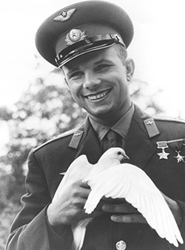
Юрий Алексеевич Гагарин – первый человек в мировой истории, совершивший полет в космос.
Герой Советского Союза.

В послевоенном СССР можно выделить следующие важные события и исторические периоды:
Хрущёвская эпоха: противостояние США и СССР в «холодной войне» (отношение между Востоком и Западом после Второй мировой войны); время оттепели, которое проявлялось в оживлении общественной и культурной жизни страны.
12 апреля 1961 года – первый полет человека в космос, который был совершен летчиком-космонавтом Ю.А. Гагариным.
После Н.С. Хрущёва руководителем партии стал Л.И. Брежнев, этот период называют «застоем». Была принята очередная Конституция СССР в 1977 году.
Эпоха стабильности сменилась бурным временем «перестройки», инициатором которой был М.С. Горбачёв. Появились новые лозунги и цели развития, начались реформы в экономике и политике.
Преобразования показали кризисное состояние всей советской государственной системы. В результате в 1991 году закончилась история СССР и началась история новой России.

ИСТОРИЯ РОССИЙСКОЙ ФЕДЕРАЦИИ ПОСЛЕ 1991 ГОДА
12 июня 1990 года – Россия приняла документ о государственном суверенитете, эта дата и является Днем России. Первым российским президентом был Б.Н. Ельцин (1991-1999 гг.), который избирался на этот пост два раза подряд, но в связи с политической обстановкой, он подал в отставку в 1999 году. Его преемником стал Владимир Владимирович Путин в 2000 году. По мнению британского историка Нормана Стоуна, Путину «удалось вырвать Россию из исторической тенденции, которая при её продолжении могла привести к распаду России как государства».
В 2008-2012 гг. президентом был Д.А.Медведев.
Ныне действующий президент РФ – В.В. Путин, избранный на этот пост в 2012 году, следующие президентские выборы должны состояться в 2018 году.

ОСНОВНЫЕ ДАТЫ И СОБЫТИЯ В ИСТОРИИ РОССИИ
988 г. | крещение Руси.
1380 г. | Куликовская битва - является первым шагом к освобождению русских земель от ордынской зависимости.
1480 г. | стояние на реке Угре, окончание монголо-татарского ига.
1612 г. | освобождение от польских захватчиков.
1613 г. | начало правления Романовых - второй династии правителей России
1703 г. | основание г. Санкт-Петербург.
1700-1721 гг. | Северная война со Швецией, окончившаяся победой Российской Империи.
1812 г. | Отечественная война с Наполеоном.
1825 г. | восстание декабристов.
1861 г. | отмена крепостного права.
1905 г. | Первая Русская революция.
1914-1918 гг. | участие России в Первой Мировой войне.
1917 г. | Февральская и Октябрьская революции. Конец династии Романовых.
1917-1922 гг. | Гражданская война в России.
1922 г. (30 декабря) | Образование СССР.
1941-1945 гг. | Великая Отечественная война.
12 апреля 1961 г. | Первый полет человека, Ю.А. Гагарина, в Космос.
1980 г. | Проведение XXII Летних Олимпийских игр в Москве.
1985-1991 гг. | Период Перестройки.
1991 г. | Распад СССР.
12 декабря 1993 г. | Принятие Конституции Российской Федерации.
2014 г. | Проведение XXII Зимних Олимпийских игр в Сочи.
март 2014 г. | включение в состав Российской Федерации Крыма.

ОСНОВНЫЕ ПРЕДСТАВИТЕЛИ ДИНАСТИИ РЮРИКОВИЧЕЙ:
Рюрик (862-879)
Олег (879-912)
Игорь (912-980)
Ольга (945-969)
Святослав (964-972)
Владимир Красно Солнышко (980-1015)
Ярослав Мудрый (1019-1054)
Владимир Мономах (1113-1125)
Юрий Долгорукий (1149-1150)
Александр Невский (1252-1263)
Иван Калита (1325-1340)
Иван III (1462-1505)
Иван IV Грозный (1533-1584)

ОСНОВНЫЕ ПРЕДСТАВИТЕЛИ ДИНАСТИИ РОМАНОВЫХ
Михаил Романов (1613-1645)
Петр I (1682-1725)
Елизавета Петровна (1741-1761)
Екатерина II Великая (1762-1796)
Александр I (1801-1825)
Николай I (1825-1855)
Александр II (1855-1881)
Александр III (1881-1894)
Николай II (1894-1917)
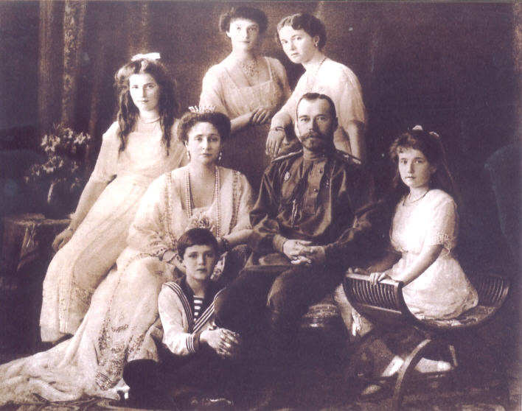Последний Император в истории России Николай II Романов и императрица Александра Федоровна (в центре) и их дети (слева направо): Мария, Алексей, Татьяна, Ольга, Анастасия

РУКОВОДИТЕЛИ СССР
В.И. Ленин с 1917 г. по 1924 г.
Председатель Совета народных комиссаров РСФСР
И.В. Сталин с 1922 г. по 1953 г.
1-ый Генеральный секретарь ЦК ВКП (б)
Н.С. Хрущев с 1953 г. по 1964 г.
1- й секретарь ЦК КПСС
Л.И. Брежнев с 1964 г. по 1982 г.
Генеральный секретарь ЦК КПСС
Ю.В. Андропов с 1982 г. по 1984 г.
Генеральный секретарь ЦК КПСС
М.С. Горбачев
1-й Председатель Верховного Совета СССР с 1989 г. по 1990 г.
Президент СССР с 1990 г. по 1991 г.

Президенты Российской Федерации
Б.Н. Ельцин 1991-1999 гг.
В.В. Путин 2000-2008 гг.
Д.А. Медведев 2008-2012 гг.
Владимир Владимирович Путин
ныне действующий президент РФ с 2012 г.

ИЗВЕСТНЫЕ ДЕЯТЕЛИ ЛИТЕРАТУРЫ
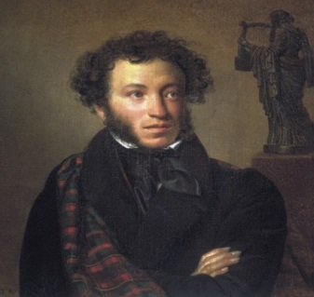
Александр Сергеевич Пушкин (1799-1837) – великий русский поэт и писатель XIX в. Автор произведений «Евгений Онегин», «Повести Белкина», «Капитанская дочка», «Руслан и Людмила» и т.д.

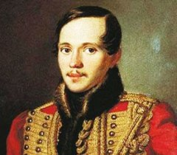
Михаил Юрьевич Лермонтов (1814-1841) – писатель, поэт. Автор произведений «Мцыри», «Герой нашего времени», «Бородино» и т.д.
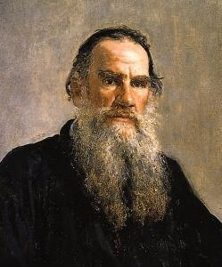
Лев Николаевич Толстой (1828-1910) – русский писатель и мыслитель. Автор произведений «Война и мир», «Анна Каренина», «Детство. Отрочество. Юность» и т.д.

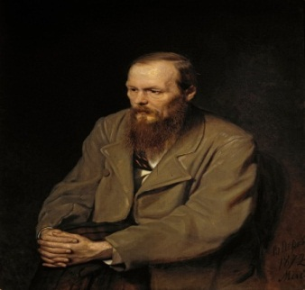
Федор Михайлович Достоевский(1821-1881) – писать, автор произведений «Преступление и наказание», «Идиот», «Братья Карамазовы» и т.д.
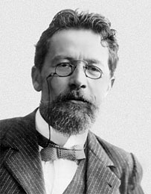
Антон Павлович Чехов(1860-1904) –русский писатель и драматург. Автор пьес «Вишневый сад», «Три сестры», «Чайка» и т.д.

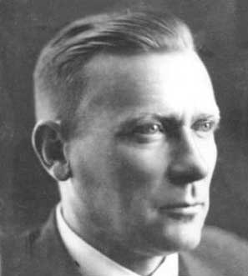
Михаил Афанасьевич Булгаков(1891-1940) –советский писатель, драматург. Произведения: «Мастер и Маргарита», «Белая гвардия», «Собачье сердце» и т.д.
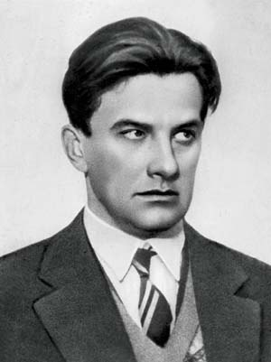
Владимир Владимирович Маяковский(1893-1930) –советский поэт. Произведения: «Лиличка!», «Стихи о советском паспорте», «Послушайте!», «Размышления у парадного подъезда» и т.д.

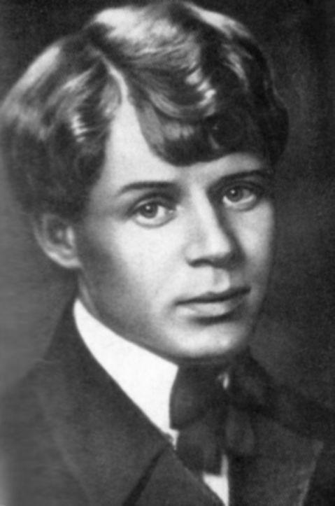
Сергей Александрович Есенин(1895-1925) –поэт. Известные работы: «Письмо к женщине», «Береза», «Чёрный человек», цикл «Персидские мотивы» и т.д.
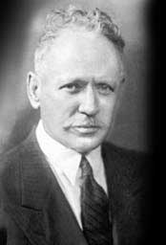
Михаил Александрович Шолохов1905-1984 –советский писатель и общественный деятель. Произведения: «Тихий Дон», «Поднятая целина», «Судьба человека» и т.д.

ОСНОВЫ ЗАКОНОДАТЕЛЬСТВА РФ

1. Геополитическое положение, Конституция РФ и демократические права РФ
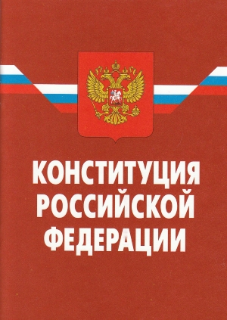
Россия - огромная страна, находящаяся на территории Восточной Европы и Азии, в которой проживают люди разных народов и национальностей. Основным законом России является Конституция, по которой все граждане и иностранцы вне зависимости от пола, возраста и вероисповедания пользуются равными правами, но иностранцы не имеют права выбирать органы власти или быть в них избранным.
Основные права человека – гражданина и иностранца в России закреплены в Конституции. Эти права на жизнь, свободу, здоровье, отдых, труд и оплату труда защищаются законом. Это означает, что никто не вправе лишить другого человека жизни и здоровья, удерживать силой (за исключением правоохранительных органов и не больше 24 часов, задержание на более длительный срок возможно только по решению суда). Запрещены рабский и бесплатный труд.
Женщины и мужчины равны в своих правах и находятся под равной защитой закона.
Особой защитой пользуются дети. Их нельзя заставлять трудиться принудительно и наказывать физически (бить).
Православное христианство – самая распространенная религия в РФ, но все же Россия – светское государство, где никакая религия не имеет преимущества перед другой.
Российская Федерация – такое же правильное название страны, как и Россия, поскольку в Россию входит много областей и республик, которые называются субъектами Федерации. Важно знать, в каком субъекте России ты находишься, поскольку разрешение на работу действует только в одном субъекте. Тем не менее в РФ нет ограничений по передвижению внутри страны с познавательными целями – на экскурсию, в гости.
Россия – суверенное государство, суверенитет означает политическую и экономическую независимость. Страна может вступать в политические и экономические союзы, например Содружество Независимых Государств, но всегда сохраняет самостоятельность в принятии решений.

2. Символика РФ
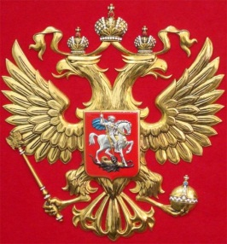
Гербом Российской Федерации является двуглавый орел, на груди орла серебряный всадник в синем плаще на серебряном коне, поражающий серебряным копьём чёрного дракона, находящегося под копытами коня.
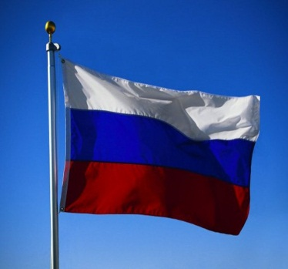
Флагом является прямоугольное полотно, на котором расположены горизонтально три цветных полосы – белая, синяя и красная.

Гимн РФ
Россия — священная наша держава,
Россия — любимая наша страна.
Могучая воля, великая слава —
Твоё достоянье на все времена!
Славься, Отечество наше свободное,
Братских народов союз вековой,
Предками данная мудрость народная!
Славься, страна! Мы гордимся тобой!
От южных морей до полярного края
Раскинулись наши леса и поля.
Одна ты на свете! Одна ты такая —
Хранимая Богом родная земля!
Славься, Отечество наше свободное,
Братских народов союз вековой,
Предками данная мудрость народная!
Славься, страна! Мы гордимся тобой!
Широкий простор для мечты и для жизни
Грядущие нам открывают года.
Нам силу даёт наша верность Отчизне.
Так было, так есть и так будет всегда!
Славься, Отечество наше свободное,
Братских народов союз вековой,
Предками данная мудрость народная!
Славься, страна! Мы гордимся тобой!

3. Власть в РФ
Российская Федерация (сокращенно название пишется РФ) декларирует верховенство закона. Это означает, что все действия людей и органов власти должны соответствовать законам и другим нормативным актам.
В России существуют три вида власти – исполнительная, законодательная и судебная. Они независимы друг от друга. Это важно знать, поскольку на любые незаконные решения, действия и бездействие органов исполнительной власти можно подавать жалобы в суд.
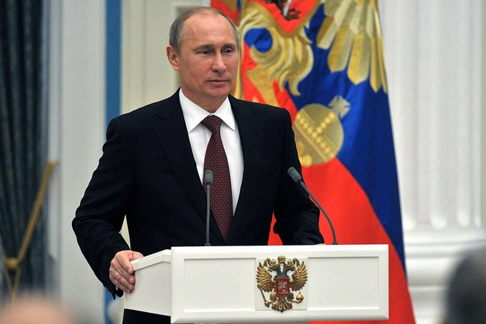
Главой Российской Федерации является Президент, которому подчиняется исполнительная власть – Правительство, состоящее из министерств, комитетов и входящих в них служб, таких как Министерство внутренних дел (сокращенно МВД), в которое входят полиция и ГИБДД (дорожная полиция), а также Министерство здравоохранения, Федеральная миграционная служба, Государственная инспекция труда и другие.
Законодательная власть осуществляется Федеральным Собранием, состоящим из двух палат – Совета Федерации и Государственной Думы.
Судебная власть осуществляется судами на основе закона. На судебные постановления (решения и приговоры) может быть подана жалоба в вышестоящий суд, порядок обжалования всегда указывается в судебном постановлении в конце. На нарушения закона, действия и бездействия органов исполнительной власти можно подать жалобу в прокуратуру, которая осуществляет надзор за исполнением законов в РФ.

4. Нарушение закона. Уголовная ответственность
Поскольку права и свободы людей в России охраняются законом, все находящиеся в стране люди должны соблюдать определенные обязанности. За их несоблюдение установлена строгая ответственность, соблюдение существующей системы запретов контролируется органами власти. Как в большинстве стран мира, в России установлена уголовная ответственность за убийство, все виды физического насилия, включая сексуальное, за злостное хулиганство, развращение малолетних – то есть сексуальные действия в отношении людей, не достигших 16 лет, кражу и другие признанные во всем мире преступления. В РФ запрещены хранение, перевозка, приобретение и передача наркотиков – то есть любое их обращение вне аптек и больниц. Такой же запрет существует на оборот (ношение, хранение, перевозку) психотропных и сильнодействующих веществ. Преступлением считается ношение, хранение и оборот всех видов оружия без специального разрешения, ввоз и вывоз за пределы страны культурных, исторических и других ценностей, а также умышленное заражение другого лица венерическим заболеванием или ВИЧ-инфекцией.
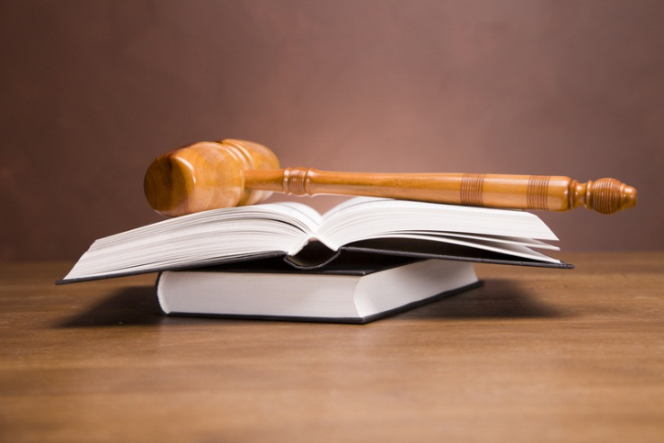
Оскорбление человека, в том числе нецензурной бранью, оскорбление религиозных чувств, осквернение почитаемых верующими предметов, разжигание розни и вражды по признакам национальности или религии (веры), клевета (рассказ неправды, оскорбляющей достоинство другого человека) так же являются преступлениями. Купля-продажа человека, иные сделки в отношении человека, а равно совершенные в целях его эксплуатации вербовка, перевозка, передача, укрывательство или получение, так же как и рабский труд строго наказываются в РФ. С осторожностью необходимо воспринимать предложения по занятию каким-то делом в сфере бизнеса, которое сопряжено с банковскими операциями, предоставлением ваших личных документов. Уголовно наказывается незаконная банковская деятельность, неправомерное получение кредитов и ряд иных действий. Преступлением считается нелегальное производство и незаконный оборот алкоголя, сигарет и других товаров и продукции, на которые обязательно должны клеиться специальные государственные марки. Содействие преступникам или преступлению в любой форме также может быть самостоятельным преступлением.
В российском законе есть понятие необходимой обороны: не считается преступлением, если человек защищает свою жизнь или жизнь других людей от нападения людей, которые угрожали его жизни.
В России не допускается уголовная ответственность за невиновное причинение вреда. Вина человека в преступлении должна быть доказана правоохранительными органами и установлена судом. Наказание за преступление должно быть справедливым и не должно специально причинять физические страдания или унижать человеческое достоинство.

5. Сделки и основные права потребителей
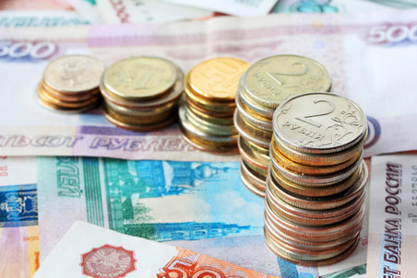
Товары, услуги и деньги свободно перемещаются на всей территории Российской Федерации. Расчеты на территории РФ производятся в основном в валюте России – рублях. Сделки могут заключаться физическими лицами – гражданами РФ и иностранцами, а так же юридическим лицами.
Юридические лица бывают нескольких видов. Самыми распространенными являются ООО (общество с ограниченной ответственностью) и ЗАО (закрытое акционерное общество).
Для осуществления предпринимательской деятельности граждане РФ регистрируются в качестве индивидуальных предпринимателей(ИП). В письменной форме обязательно должны заключаться сделки (договоры) между юридическими лицами (фирмами – ООО, ЗАО) друг с другом и с гражданами, а также сделки, которые люди заключили между собой на сумму, превышающую десять тысяч рублей. У всех юридических и физических лиц есть свой индивидуальный номер налогоплательщика (ИНН), по которому можно установить, что это именно этот конкретный человек или организация, действует ли она или уже ликвидирована, и другую важную информацию. Налоги в РФ обязаны платить все – и граждане, и иностранцы. При заключении трудового договора работодатель сам уплачивает налоги с заработной платы работника.
Законодательство в сфере защиты прав потребителей в России построено на принципе защиты потребителя. Потребитель имеет право знать о продавце и товаре очень много информации, которая должна быть полной, правдивой и доступной. В магазинах и кафе на видном месте должны быть указаны наименование организации, ИНН, адрес, телефоны и адреса контролирующих органов. Работники индивидуального предпринимателя или организации-продавца обязаны предоставлять потребителю информацию о товаре, сертификаты производителя и годности, пробивать и выдавать покупателю кассовый чек одновременно с товаром. Многие виды товаров, такие как пальто и куртки, обувь, телевизоры и утюги, могут быть возращены в течение некоторого времени по любой причине.

6. Трудовое право и защита интересов работников
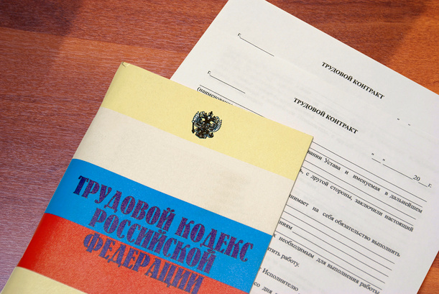
Трудовое законодательство в России защищает в первую очередь интересы работников. Для максимальной защиты своих прав работнику нужно заключить трудовой договор письменно, но даже если трудового договора в письменном виде не было, но человек работал и получал заработную плату, считается, что трудовой договор фактически заключен, при этом факт его заключения придется доказывать в суде. В трудовом договоре указывается размер оплаты труда (то есть сколько за работу платят денег), время и место работы, выходные и больничные. В этом случае работодатель должен платить за работника налоги и обеспечить его за свои деньги средствами индивидуальной защиты – одеждой, перчатками, каской. Иногда для выполнения отдельных работ заключаются договор подряда. В этом случае конечной задачей является выполнение конкретного объема работы в определенный срок, например – к 15 сентября построить стены, залить фундамент или осуществить другие виды работ. Тогда средствами защиты работник должен обеспечить себя самостоятельно. Больничные в этом случае не оплачиваются и оплата происходит за конкретный результат работы. В договоре подряда могут быть установлены штрафы за плохое качество выполнения работы или выполнение не в установленный срок. Если по трудовому договору размер любых штрафов без судебного разбирательства не может быть больше 25 % от заработной платы, то в договоре подряда таких ограничений нет. Один экземпляр любого подписанного договора нужно всегда оставлять себе. Если работник считает, что его обманул работодатель, он может пожаловаться в государственную инспекцию труда или прокуратуру по месту, где был подписан договор или по месту выполнения работ. Незаконные действия можно обжаловать в суде, но в этом случае лучше обратиться к юристу.

7. Аренда квартиры
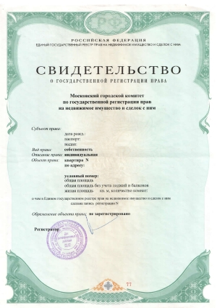
Если вы решили снять (взять в аренду) квартиру/комнату, нужно помнить, что договор нужно всегда заключать в письменной форме, то есть на бумаге. Человек, который снимает (арендует) квартиру, называется арендатор (наниматель). Как правило, договор заключается в двух или большем количестве экземпляров (копий) и одна должна остаться у арендатора. Обычно договор в РФ заключают на срок до года, поскольку договоры аренды в России на срок свыше года нужно регистрировать в специальном органе власти, а делать это владельцы квартир не любят. Необходимо убедиться, что вы заключаете договор с владельцем квартиры или человеком, который имеет на это право от имени владельца.
Документ на право собственности на недвижимость в РФ называется «свидетельство о праве собственности» и выполнен на специальной бумаге с печатью управления Федеральной регистрационной службы и подписью регистратора. Проверить подлинность документа можно через официальный сайт или с помощью юриста. В договоре обязательно должно быть условие об оплате стоимости аренды, стоимости коммунальных услуг (оплаты электричества, воды и так далее), сроке аренды, условиях расторжения. Рискованно оплачивать всю сумму вперед в случае аренды на длительный срок. Желательно, чтобы в договоре описывалась ситуация оплаты поломки мебели и бытовой техники. Хорошо, если в договоре указывается возможность регистрации по месту жительства, то есть в этой квартире.

8. Особенности пользования транспортом в РФ
Если вы решили арендовать или приобрести автомашину, необходимо иметь навыки управления автомобилем и водительское удостоверение, признаваемое в РФ. Кроме того, необходимо приобрести полис обязательного страхования (ОСАГО), а если он есть, вписать туда фамилию водителя в страховой организации.
Приобретение или аренда автомобиля – письменные сделки, то есть о покупке или аренде машины должен быть составлен договор на бумаге. Доверенность на право управления не заменяет такой договор. То есть управлять машиной по доверенности можно, но в собственность покупателя она не перешла.
Переход права собственности регистрируется в органах ГАИ (ГИБДД) –дорожной полиции. Кроме водительского удостоверения, полиса ОСАГО и документов на машину, если машине больше 3 лет, нужно иметь с собой талон технического осмотра. Если какого-либо из документов нет, водитель может быть наказан штрафом или отстранен от управления.
В России не принят агрессивный стиль движения и необходимо помнить, что привлечение к административной ответственности за нарушения Правил дорожного движения (ПДД) может повлечь выдворение или отказ в последующем въезде иностранца в РФ. Кроме того, необходимо помнить, что если принадлежащий вам автомобиль был сфотографирован специальной камерой при совершении нарушения ПДД, по месту регистрации вам придет штраф за административное нарушение, который нужно оплатить. Неуплата штрафа может привести к административному задержанию и аресту водителя. Нужно помнить, что управление транспортным средством в состоянии алкогольного, наркотического или иного опьянения категорически запрещено.
В случае совершения аварии, в которой пострадали люди, очень вероятно наказание водителя в виде лишения свободы. Если произошло ДТП (дорожно-транспортное происшествие), в котором пострадали люди, по телефону 911 нужно вызвать скорую медицинскую помощь и полицию. Также обязательно нужно помочь пострадавшему, поскольку преступлением в РФ считается, если вы оставили без помощи человека, который находится в опасном для жизни или здоровья состоянии.

9. Семейное право. Заключение брака
Семейное право в России основывается на принципах свободы и равноправия мужчин и женщин, а также защиты прав детей.
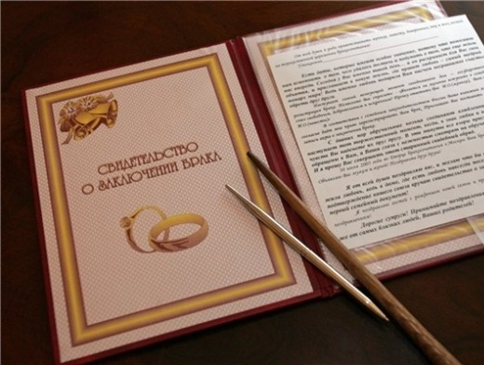
В РФ признается брак, заключенный в органах записи актов гражданского состояния (ЗАГС), либо заключенный за рубежом по законам страны, в которой заключается брак. Также иностранцы могут заключить брак в консульстве своей страны. Главными являются принципы добровольности брачного союза мужчины и женщины, равенства прав супругов в семье, важности семейного воспитания детей, обеспечения защиты прав и интересов несовершеннолетних (детей) и нетрудоспособных членов семьи (больных и престарелых).
В России запрещаются любые формы ограничения прав при вступлении в брак и в семейных отношениях по признакам социальной, расовой, национальной, языковой или религиозной принадлежности. Для заключения брака необходимы взаимное добровольное согласие мужчины и женщины и достижение ими возраста 18 лет.
При наличии уважительных причин органы местного самоуправления по месту жительства лиц, желающих вступить в брак, вправе по их просьбе разрешить вступить в брак лицам, достигшим возраста 16 лет.
Не разрешается заключать брак между: 1) лицами, из которых хотя бы одно лицо уже состоит в другом зарегистрированном браке, 2) близкими родственниками, 3) усыновителями и усыновленными, 4) лицами, из которых хотя бы одно лицо признано судом недееспособным вследствие психического расстройства.
Каждый из супругов свободен в выборе рода занятий, профессии, мест пребывания и жительства. Супруги по своему желанию выбирают при заключении брака фамилию одного из них в качестве общей фамилии, либо каждый из супругов сохраняет свою добрачную фамилию, либо (в некоторых субъектах РФ) возможно присоединить к своей фамилии фамилию другого супруга.

10. Семейное право. Имущество супругов. Обязанности родителей
Если между супругами не заключен брачный договор (контракт), все имущество, нажитое ими в браке, считается находящимся в совместной собственности. Это означает, что ценное имущество, нажитое в браке вне зависимости от доходов каждого из супругов, в том числе недвижимое имущество, доли в предприятиях и прочее не может быть продано, подарено одним супругом без согласия другого.
Родители имеют право и обязаны воспитывать своих детей. Родители несут ответственность за воспитание и развитие своих детей. Родители обязаны обеспечить получение детьми общего образования, заботиться о здоровье, физическом, психическом, духовном и нравственном развитии своих детей и содержать их до достижения совершеннолетия.
Спорные вопросы в семье решаются путем договоренностей, а при их отсутствии могут быть переданы на рассмотрение в суд. Муж не имеет права без согласия жены возбуждать дело о расторжении брака во время беременности жены и в течение года после рождения ребенка. По российским законам после расторжения брака на бывшего супруга может быть возложена обязанность уплаты денежных средств в процентах от всех видов дохода или твердой сумме (алименты).
В Российской Федерации открыты консульства многих стран, которые должны помогать и защищать интересы своих граждан в России. В консульство своей страны нужно обращаться, когда вы потеряли паспорт, его у вас украли или он был утрачен иным образом. В консульстве вы можете зарегистрировать брак по законам своей страны или выполнить нотариальные действия в соответствии с законодательством своей страны.
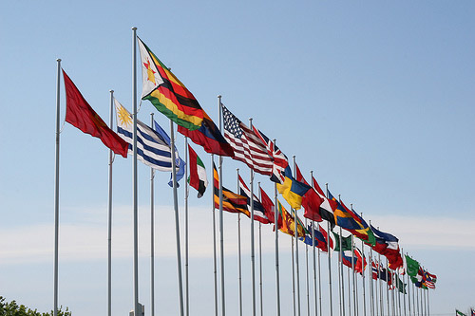

МИГРАЦИОННОЕ ЗАКОНОДАТЕЛЬСТВО
В современной России миграционные процессы являются одними из самых сложных социальных процессов. Законодательная база РФ в области миграции соответствует мировым стандартам, но это непростой для понимания свод правил и законов.
Важно выделить и правильно пройти каждый шаг в этой системе.

Шаг 1. Миграционная карта
При въезде в Россию на пограничном контроле Вы должны получить миграционную карту. Если вы летите самолетом, то вам её дает стюардесса, если вы едете на поезде – проводник, если вы едете на автобусе – водитель. Миграционная карта – это документ, который подтверждает дату и место пересечения государственной границы.
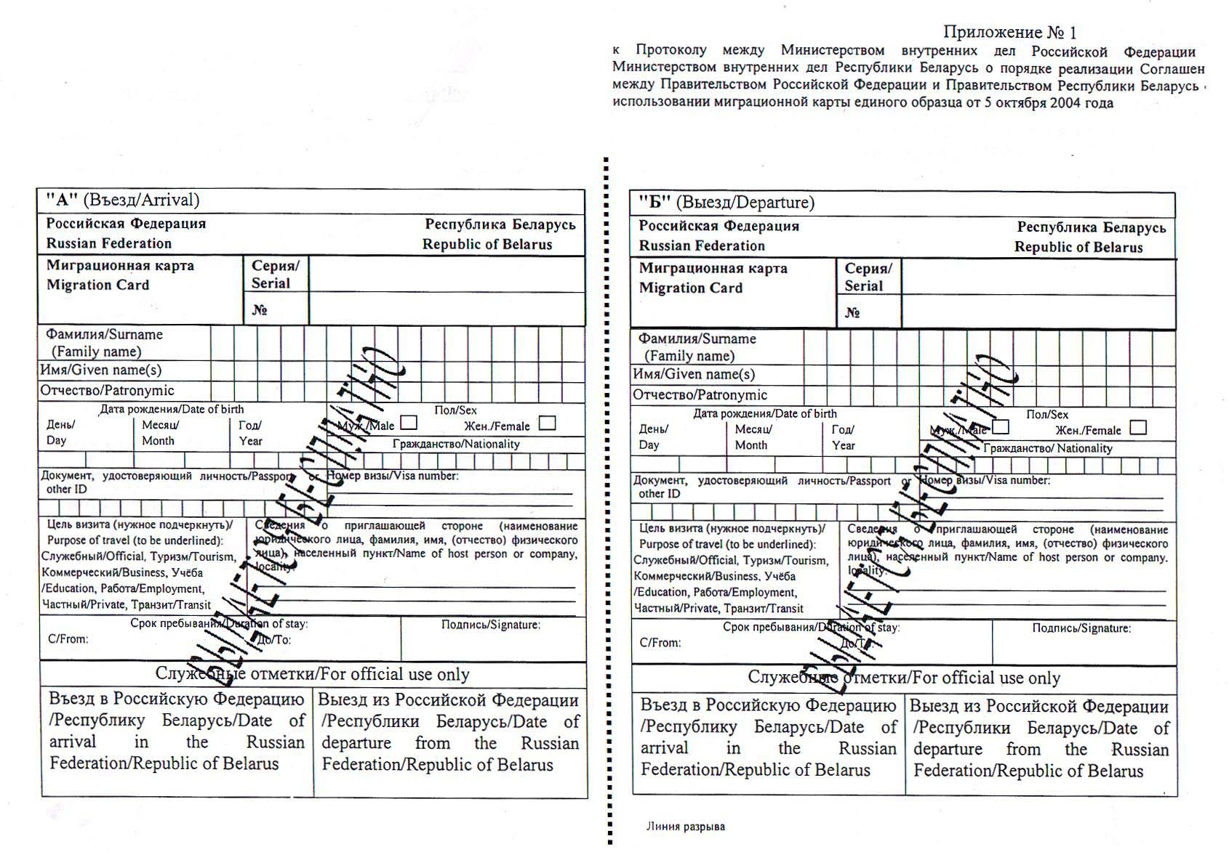

В миграционной карте Вы должны написать ваши личные данные: фамилия, имя, отчество, гражданство, дату рождения, номер паспорта, пункт прибытия (место, куда вы должны приехать) и цель въезда.
Миграционную карту надо заполнять ручкой, писать понятно, исправлять нельзя. Миграционная карта заполняется на каждого иностранного гражданина независимо от возраста.
Будьте внимательны при заполнении пункта «цель визита». Есть варианты: служебный, туризм, учеба, работа, частный и транзит. Необходимо подчеркнуть работа, потому что неправильно указанная цель может стать нарушением закона.
Необходимо сохранять миграционную карту в течение всего времени нахождения на территории РФ, сдать ее нужно, когда вы выезжаете из России на пункте пограничного контроля.

Шаг 2. Миграционный учёт
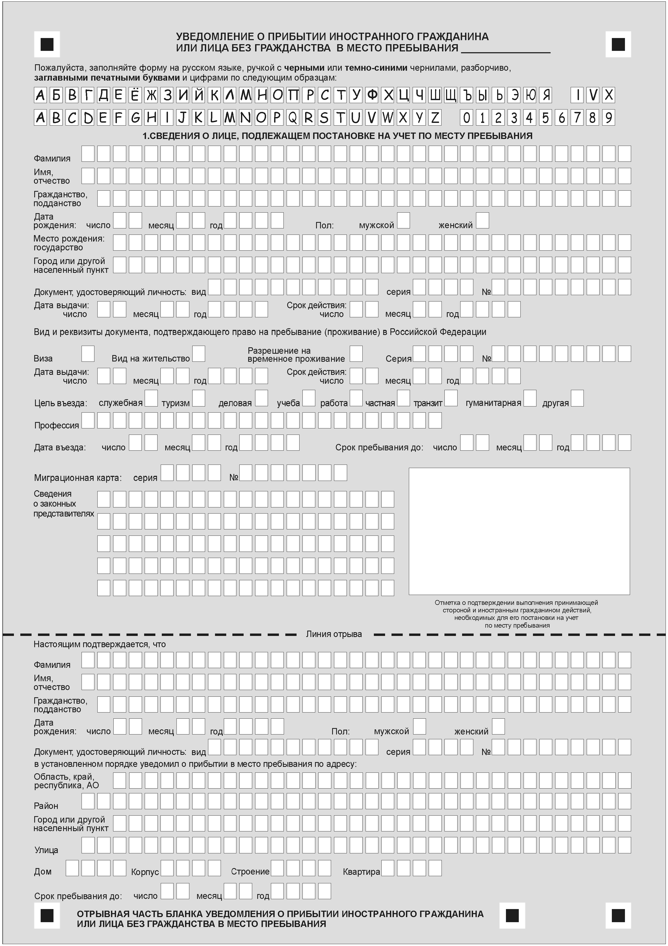

После приезда в Россию Вы в течении 7 рабочих дней должны стать по месту проживания на миграционный учет.
Необходимо заполнить уведомление о прибытии – это документ, который подтверждает, что вы легально (законно) находитесь по адресу проживания.
На миграционный учет можно стать в отделениях ФМС или почтовых отделениях Федеральной почтовой службы. В этом документе надо указать:
- ФИО;
- гражданство – то есть ту страну, гражданином которой вы являетесь;
- дату и место рождения;
- пол;
- паспортные данные;
- цель въезда;
- профессию;
- дату въезда в РФ;
- данные миграционной карты;
- срок пребывания;
- адрес места жительства.

Шаг 3. Получение патента, разрешения на работу или временного проживания.
После этого Вы можете подать документы на получение патента, разрешения на работу или временного проживания.
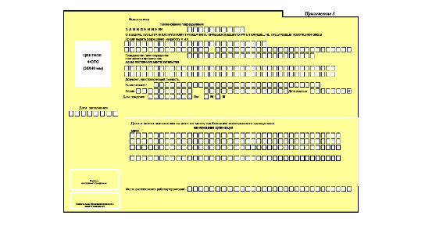
Патент – это документ, который подтверждает ваше право работать на территории определенного региона России у физических лиц.
Для получения патента необходимо сдать в отделение ФМС РФ по месту миграционного учета заявление с пакетом следующих документов:
- перевод всех страниц паспорта, заверенный у нотариуса;
- копия миграционной карты;
- копия миграционного учета;
- 2 цветных фото ¾;
- сертификат о прохождении государственного тестирования по русскому языку для трудящихся-мигрантов.
После получения патента Вы должны оплачивать ежемесячный налог, дающий вам право работать и проживать в России. Патент выдается на срок от 1 до 3 месяцев. Общий срок действия патента не может быть больше 12 месяцев. После этого времени надо оформлять новый патент.
Разрешение на работу – это документ, подтверждающий право работать у юридического лица, на территории определенного региона РФ, указанного в документе.
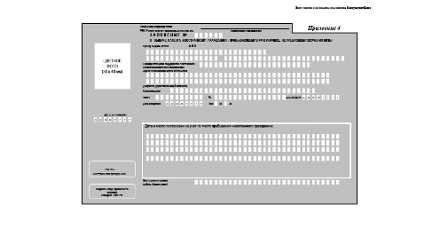
Для получения разрешения на работу необходимо сдать в отделение ФМС РФ по месту миграционного учета заявление с пакетом документов:
- перевод всех страниц паспорта, заверенный у нотариуса;
- копия миграционной карты;
- копия миграционного учета;
- 2 цветных фото ¾;
- сертификат о прохождении государственного тестирования по русскому языку для трудящихся-мигрантов;
- трудовой договор с работодателем;
- документ об отсутствии ВИЧ-инфекции, туберкулеза, венерических и других заболеваний и медицинское заключение о состоянии здоровья.
Разрешение на работу оформляется в течении 10 рабочих дней и на срок до одного года с момента пересечения границы РФ.
После получения разрешения на работу Вы можете продлить Ваш миграционный учет в отделениях ФМС РФ по месту проживания до срока окончания разрешения на работу.

ВНИМАНИЕ, ЭТО ВАЖНО ЗНАТЬ!
Согласно кодексу РФ об административных правонарушениях вы будете привлечены к административной ответственности в следующих случаях:
- Если при пересечении государственной границы Вы указали неверную цель визита.
- Если Вы стали на миграционный учет по одному адресу, а проживаете по другому.
- Если Вы работаете без необходимых для осуществления трудовой деятельности документов.
- Если у Вас патент, а вы работаете у юридического лица.

Ответственность за нарушение миграционного законодательства РФ.
- Если Вы нарушили правила пересечения Государственной границы РФ, то на Вас могут наложить административный штраф в размере от 2000 до 5000 руб, а также выдворить с территории РФ.
- Если Вы вели на Государственной границе РФ или около нее хозяйственную деятельность и не информировали об этом пограничные органы, то на Вас могут наложить административный штраф в размере до 1000 рублей.
- Если Вы нарушили правила въезда в пограничную зону, то на Вас могут наложить административный штраф в размере от 100 до 500 рублей.
- Если Вы не выполнили законное требование военнослужащего, который охраняет Государственную границу РФ, то на Вас могут наложить административный штраф в размере от 1000 до 1500 рублей или арестовать на 15 суток.
- Если Вы нарушили правила въезда в РФ или режима проживания в РФ (нарушили правила миграционного учета, неправильно указали цель въезда в РФ), то на Вас могут наложить административный штраф в размере от 2000 до 5000 рублей.
- Если Вы не прошли иммиграционный контроль, медицинскую комиссию, нарушили правила проживания в центре временного размещения иммигрантов или дали неправильную информацию о себе, то на Вас могут наложить административный штраф в размере от 2000 до 4000 рублей.
- Если Вы незаконно пересекли Государственную границу РФ без документов на право въезда в РФ, то на Вас могут наложить административный штраф в размере до 200 000 рублей или лишить свободы на срок до 2 лет.

